UNMDP-FI

Carrera: Ing. Electrónica

Seminario-Taller para el Diseño de Soluciones Tecnológicas

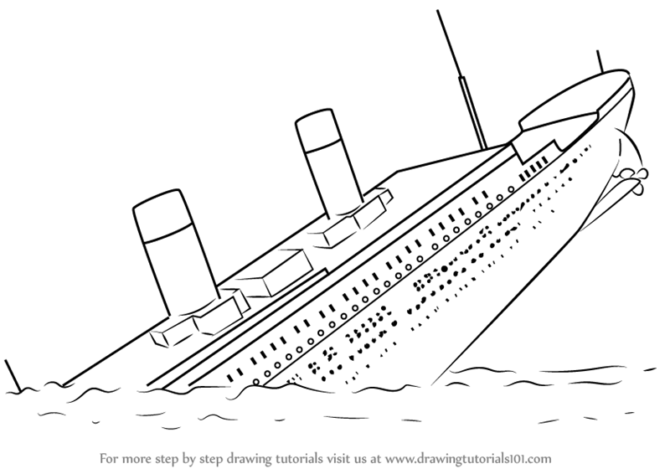

SAllende



Versión 0.1
Sebastián Allende

.
.

Contenido
Acerca del Equipo 3
Integrantes 3
Director/a 3
Co-Director/a 3
Acerca del Trabajo Final 3
Descripción de la necesidad o idea 3
Beneficiarios / Clientes / Usuarios 3
Producto/s o entregable/s resultante/s 3
Esquema preliminar de la solución 3
Grado de avance del Trabajo Final 3

Acerca del Equipo

Integrantes

Sebastian Allende:
Ocupacion Diseñador de sistemas electrónicos.

2016-2021 Cofundador de InnovarGroup-MDP.
Diseñador de sistemas embebidos.

2012-2016 Experiencia de 4 años trabajando en como técnico electrónico.

Director/a

Lineratori Mónica Cristina, Docente investigador UNMDP-FI.

Co-Director/a

A determinar.

Acerca del Trabajo Final

Descripción de la necesidad o idea

Se determino que para establecer una red de sensores de protositos generales se requiere una plataforma que sea versatil y mínima.

Los sensores y actuadores los determinan las aplicaciones finales del cliente, la plataforma que brinde monitoreo remoto debe ser lo mas practica y adaptable posible.

Beneficiarios / Clientes / Usuarios

Los destinatarios que recieben el servicio de conforman en dos princiales grupos.

Cooperativas de servicios publicos.
Establecimientos de actividades agricolas.

Producto/s o entregable/s resultante/s

Como resultado en la determinacion del producto, se establecio un pequeño dispositivo capaz de alojarse en reducidos espacios y de caber en una gran variedad formas de recintos.

Este dispositivo es capaz de adquirir informació y enviarla de manera inalambrica. A su vez recibe comandos y realiza acciónes subordinadas.

El dispositivo se adhiere una aplicación existente del cliente que puede o no tener una adaptacion o interface.

El dispositivo es una combinacion de las abreviaciones del nombre del diseñador (cba) y de la denominación alternativa de sensor remoto (Mote) más las denominacion IoT, se conjuga para formar CbAMoT

Esquema preliminar de la solución
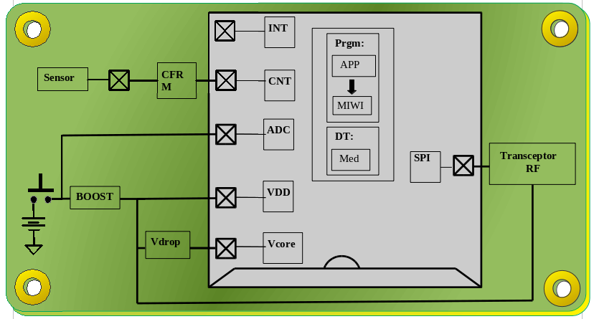

Grado de avance del Trabajo Final

El proyecto lleva 3 años de desarrollo, se implementaron 4 diferentes alternativas para la solución del problema. La alternativa presentada en la presente, es aquella con mayor grado de conformación y solidez demuesta de las alternativas. Los estudios de las restantes no se encuentran descartados.

Pasos cumplidos:

Determinación de tecnologia.
Determinación de componentes.
Determinación de interfaces.
Determinación de estructura de software.
Determinación de aspetos físicos y mecánicos.
Determinación de lotes de pruebas estaticos y dinámicos.
Elaboración del sistema software.
Simulaciones de sistemas analógicos y de control.
El dispositivo cumplio lotes de pruebas dinámicas.
Diseño de circuito impreso.
Fabricación de PCB.
Adquisición 90% de materiales e insumos. Costo aproximado US$400.

